ОЦЕНКА СЕЙСМОСТОЙКОСТИ ЗДАНИЙ И СООРУЖЕНИЙ
НА ОСНОВЕ МЕТОДА СТОЯЧИХ ВОЛН
ESTIMATION OF SEISMIC STABILITY OF BUILDINGS AND STRUCTURES
ON THE BASIS OF STANDING WAVES
Хорошавин Е. А.
Кандидат технических наук, СФУ, доцент каф. СК и УС. Красноярск, Россия

DOI 10.37153/2686-0045-2019-13-167-178

Метод стоячих волн, разработанный ГС СО РАН (А.Ф. Еманов) для детального исследования физического состояния зданий и сооружений на уровне элементов конструкций, использует собственные колебания множества частот, а не главной частоты как другие методы. Изучается поле стоячих волн с любой детальностью, что дает возможность получать информацию о локальных скрытых дефектах сооружений. Количественная интерпретация стоячих волн позволяет получить объективные оценки сейсмостойкости.
Большим преимуществом данного метода является использование естественных микросейсмических шумов здания, а не искусственных источников-вибраторов, приводящих к частичным разрушениям несущих конструкций и отделочных элементов.
Суть метода заключается в том, что при воздействии микросейсмических колебаний на здание (инженерное сооружение) отличия формирующихся в нем стоячих волн, зарегистрированных в двух произвольных точках, описываются линейной системой, характеристика которой не зависит от времени.
При воздействии микросейсмических колебаний на здание отличия бегущих волн, зарегистрированных в двух произвольных точках, не могут быть описаны линейной системой, характеристика которой не зависит от времени.
Линейные связи в изменениях стоячих волн, регистрируемых в двух точках, существует для каждой пары одноименных компонент регистрируемых колебаний.
Нормированные на свой максимум колебания каждой из нормальных мод не зависят от положения источника и от спектра вошедшего в замкнутый объем колебания.
Здания является не сплошным телом, а представляет систему, состоящую из элементов (стены, колоны, перекрытия и др.). В сооружении происходят колебания двух порядков: 1-й порядок – колебание сооружения как общей системы, основной на грунте; 2-й порядок – колебание элементов сооружения, входящих в общую систему, например поперечные колебания колонны в пределах этажа, панели стены и.т.п. При сейсмических воздействиях в сооружении возникают напряжения, превосходящие предел упругости, а в отдельных случаях предел прочности.

Учитывая, что стоячие волны являются резонансами здания, то их изучение позволяет сделать выводы об общих закономерностях колебаний при любых типах сейсмического воздействия на здания. Поскольку поле стоячих волн не зависит от источника колебаний, мы можем, исследуя стоячие волны, формирующиеся при воздействии на здание микросейсмических колебаний, получать информацию, по которой объективно рассчитываются резонансные колебания при крупных сейсмических воздействиях.

По разработанному на стадии формирования программы испытаний графику, малоканальной аппаратурой выполняется последовательная регистрация сейсмических микрошумов. На каждом этаже регистрация выполняется на всех несущих элементах конструкции. При этом в непрерывном режиме ведется регистрация в нескольких опорных точках.
Обработка данных регистрация микросейсмических колебаний конструкций здания выполняется в программно-алгоритмическом комплексе, разработанном на основе методологии пересчета стоячих волн (ГС СО РАН, А.Ф. Еманов).

В результате обработки записей микрошумов, для обследуемого здания получаем одновременные записи стоячих волн из разновременных, последовательных наблюдений с опорными точками. Процедура обработки сводится к следующим операциям:
- Нахождение частотных характеристик линейных систем;
- Формирование независимой реализации процесса колебаний опорных точек при сейсмическом воздействии на исследуемый объект;
- Перерасчет стоячих волн из опорной точки во все точки обследуемого объекта.

Для построения взаимосвязей между точками здания и построения модели распространения и передачи волновых эффектов рассчитываются спектры когерентности и спектры погрешностей. Спектр когерентности является мерой линейности связи колебаний между двумя точками инженерного сооружения.

Комплекс работ по УСО и СМР.

Одним из важнейших условий при оценке сейсмостойкости здания, является использование не интегрального показателя – балльности, а параметр сейсмических воздействий характерных именно для данной площадки – пиковые ускорения, преобладающие периоды колебаний, длительность сотрясений и соответствующие этим параметрам модельные записи землетрясений.
Для получения модельных акселерограмм, а также временных серий скоростей и смещений грунта планируется выполнить комплекс работ по УСО и СМР.

Уточнение сейсмической опасности (УСО)
Адекватность набора модельных землетрясений обеспечивает точность оценок сейсмостойкости и определяется объективностью региональной модели сейсмичности – корректностью параметризации сейсмогенных структур (повторяемость сейсмических событий, точность картирования активных разломов, типы подвижек и т.д.). Основная задача на стадии УСО – детализация модели вероятных очагов землетрясений.

При формировании набора сценарных воздействий выполняется деагрегационный анализ моделей сейсмичности, и определяется параметрами землетрясений с заданной вероятностью превышения на площадке строительства расчетной интенсивности за нормативный период времени (расстояние до гипоцентра, глубина гипоцентра, магнитуда, тип подвижки, взаимное положение плоскости подвижки и исследуемой площадки, и др.). На основе полученной информации моделируются временные серии укорений, скоростей и смещений скального основания под площадкой.

Сейсмическое микрорайонирование (СМР)
Для оценки вклада в сотрясаемость сейсмореализующего слоя (рыхлых отложений между скальным основанием и фундаментом здания) выполняется комплекс инженерно-геофизических исследований. Строятся сейсмогеологические модели (СГМ) грунтового слоя площадки содержащие необходимые данные (геологический разрез, плотности слоев, скорости распространения сейсмических волн, уровень грунтовых вод и т.д.).

В результате перерасчета подвижек скального основания через СГМ получаем записи временных серий ускорений, скоростей, движений в каждой точке грунтового комплекса под зданием непосредственно передающиеся на фундамент.

Цель проведения динамических испытаний:

- получение основных динамических характеристик сооружений (частоты и формы собственных колебаний, динамическая жесткость сооружения, характеристики затухания колебаний;
- распределения пиковых значений амплитуд собственных колебаний по конструкциям;
- выявление опасных зон и слабых мест (дефектов и трещин) в сооружениях;
- подробное инструментальное обследование опасных зон;
- оценка сейсмостойкости зданий и сооружений;
- получение заключения о техническом состоянии объекта.

Методика динамического обследования
- Для динамического обследования используется метод стоячих волн, разработанный в Геофизической службе СО РАН (д.т.н. А.Ф.Еманов), предназначенный для детального исследования физического состояния зданий и мостовых сооружений на уровне элементов конструкций;
- Метод не требует использования источника вибрации и других воздействий на сооружение;
- Метод позволяет изучать поле стоячих волн с любой детальностью, что даёт возможность получать информацию о локальных скрытых дефектах сооружений;
- Карты амплитуд и фаз стоячих волн в зданиях являются объективным документом для контроля в оценке надёжности конструкции, а повторные наблюдения позволяют обнаружить необратимые изменения;
- Данный метод широко применяется при обследовании ответственных объектов на всей территории России.

Технология динамического обследования

- Регистрация микросейсмических шумов малоканальной аппаратурой в соответствии с методикой стоячих волн;
- Изучение особенностей распространения собственных колебаний в мостовом сооружении и его конструктивных элементах;
- Расчет собственных (резонансных) частот моста и отдельных конструкций, выявление опасных зон и слабых мест (дефектов и трещин);
- Моделирование вероятного динамического воздействия и расчет динамических нагрузок на несущие конструкции моста;
- Подробное инструментальное обследование опасных зон и получение заключения о техническом состоянии объекта.

Приборно-аппаратурные комплексы для регистрации микросейсмических колебаний зданий и сооружений

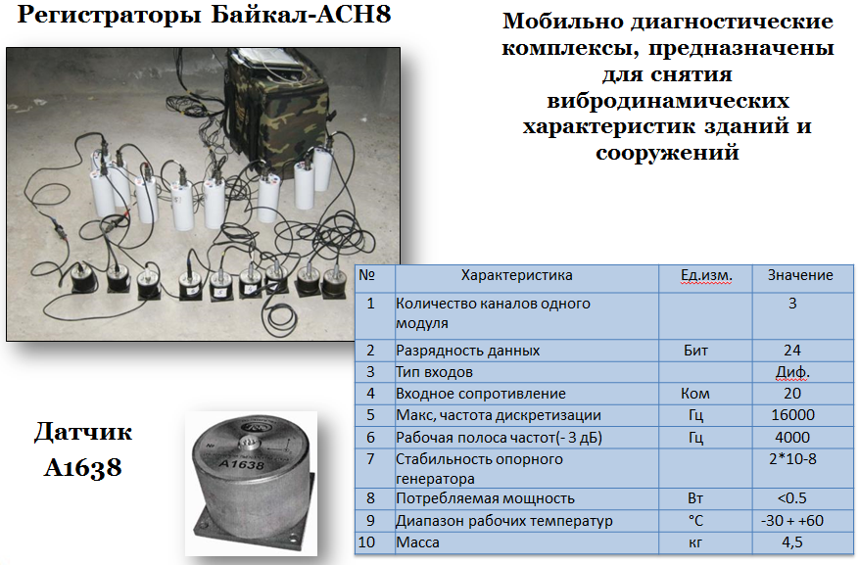
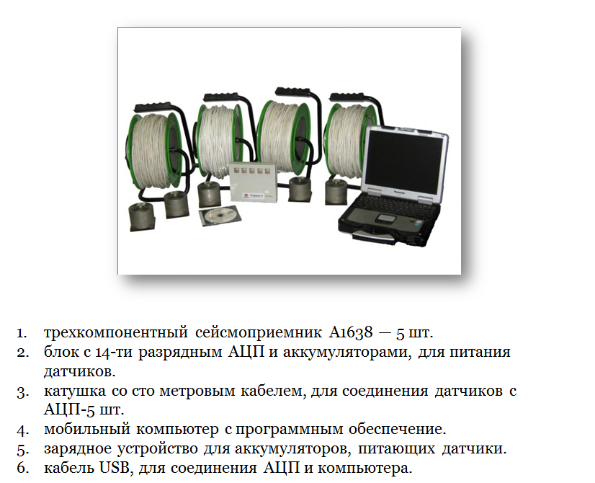
Струна – 3 Эксперт

Регистрация микросейсмических шумов малоканальной аппаратурой
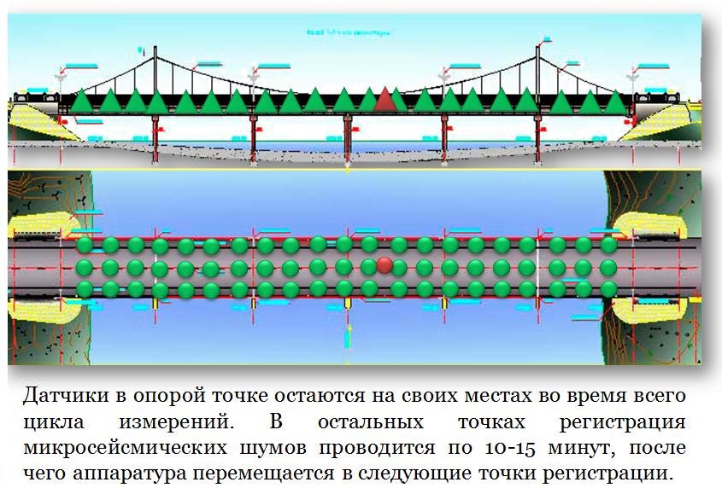
Методика обработки данных
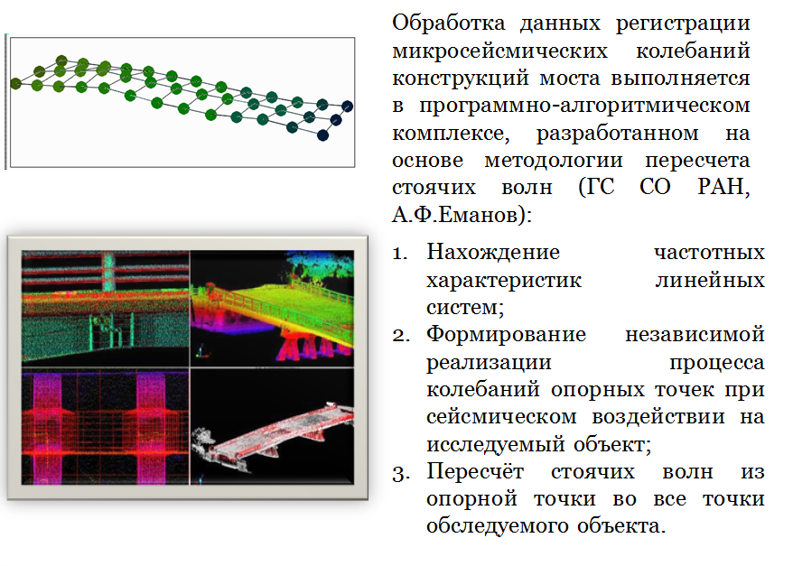
Динамические испытания мостов
Обследование конструкций Коммунального моста - определение резонансных частот и форм собственных колебаний
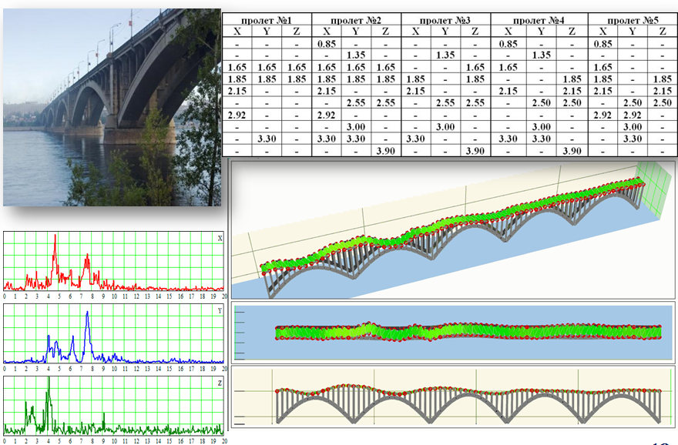

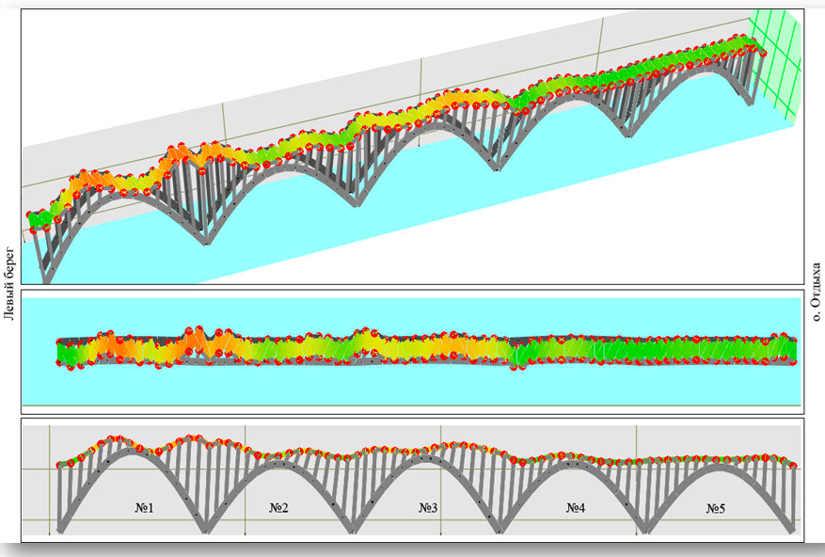
Распределение пиковых амплитуд собственных колебаний русловой части мостового перехода

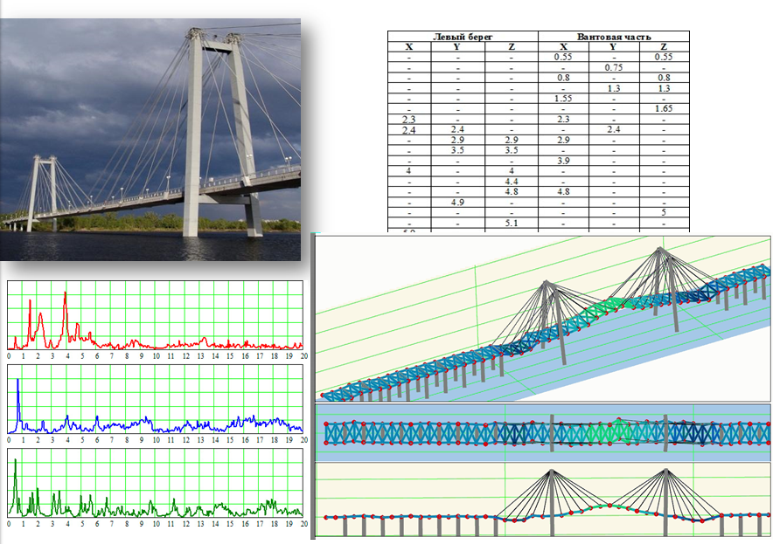
Обследование конструкций вантового моста - определение резонансных частот и форм собственных колебаний
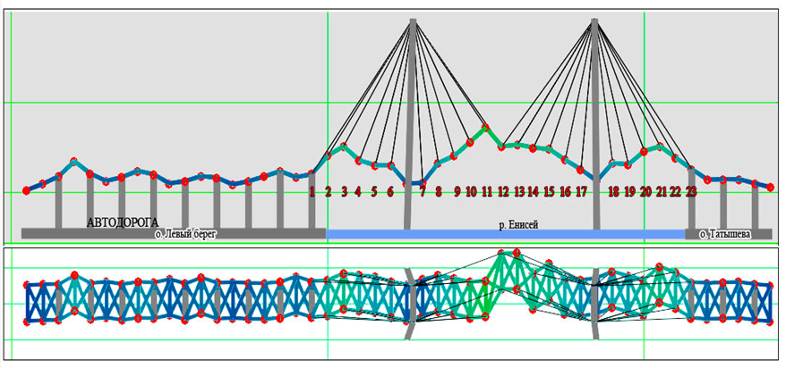
Распределение пиковых амплитуд собственных колебаний мостового перехода

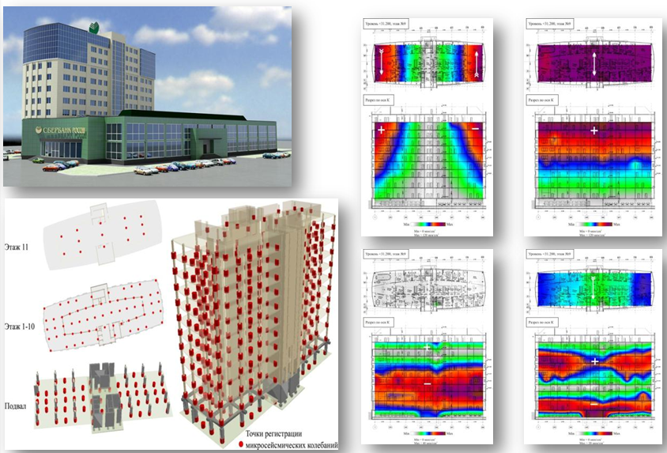
ДИНАМИЧЕСКИЕ ИСПЫТАНИЯ АДМИНИСТРАТИВНОГО ЗДАНИЯ БАЙКАЛЬСКОГО БАНКА СБЕРБАНКА РОССИИ В Г. ИРКУТСКЕ

КРАСНОЯРСКИЙ ГОСУДАРСТВЕННЫЙ ТЕАТР МУЗЫКАЛЬНОЙ КОМЕДИИ
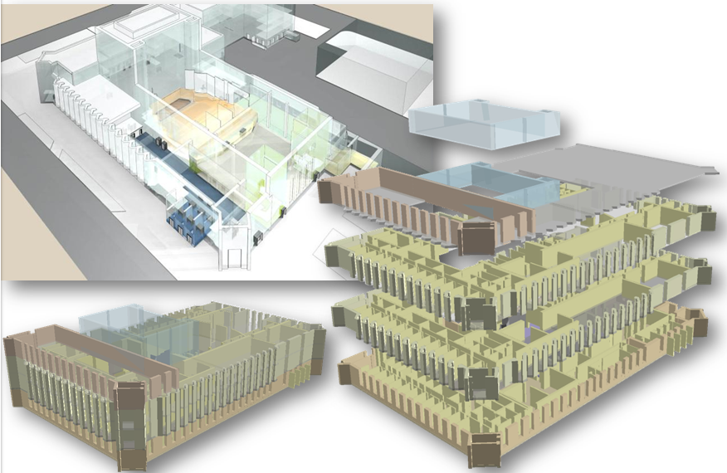
ВЫЯВЛЕНИЕ СКРЫТЫХ ОТДЕЛКОЙ РАЗРУШЕНИЙ И НАПРЯЖЕННО-ДЕФОРМИРОВАННОГО СОСТОЯНИЯ КОНСТРУКЦИЙ ЗДАНИЯ
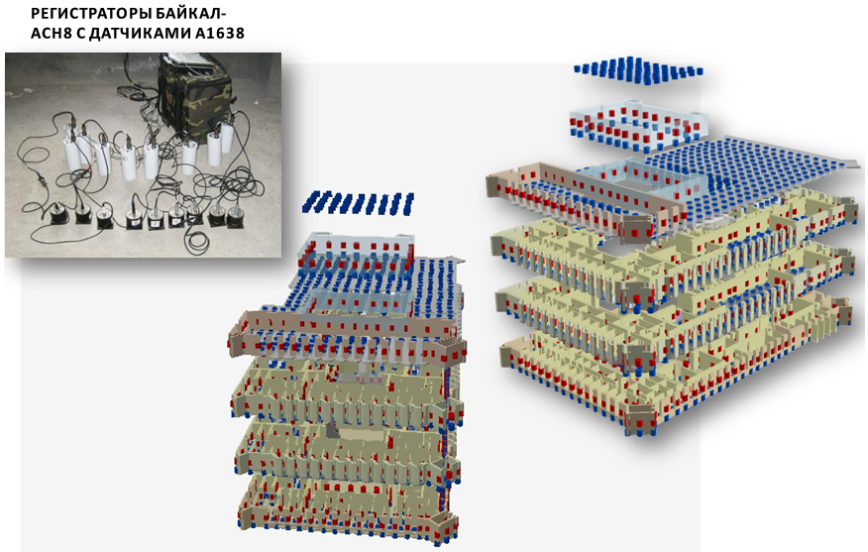
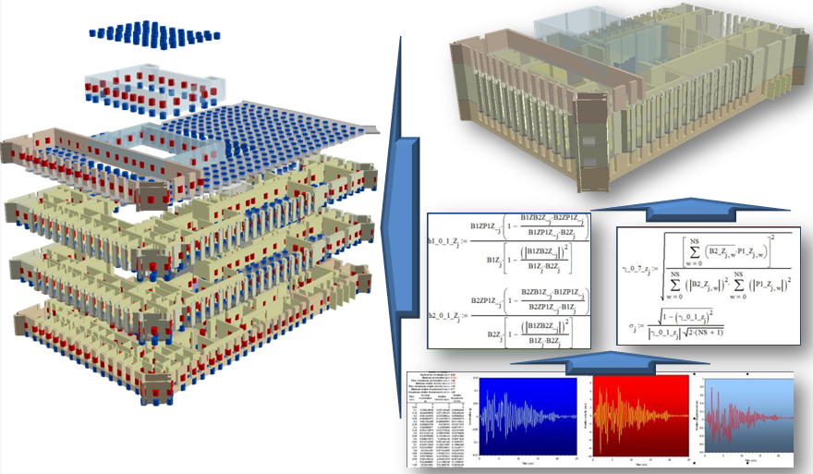
ПРОВЕДЕНИЕ ДИНАМИЧЕСКОГО ОБСЛЕДОВАНИЯ ЗДАНИЯ
ПО ОБЪЕКТУ: «КРАЕВОЕ ГОСУДАРСТВЕННОЕ АВТОНОМНОЕ
УЧРЕЖДЕНИЕ «КРАСНОЯРСКИЙ МУЗЫКАЛЬНЫЙ ТЕАТР»

ОЦЕНКА СЕЙСМОСТОЙКОСТИ ЗДАНИЯ ТЕАТРА
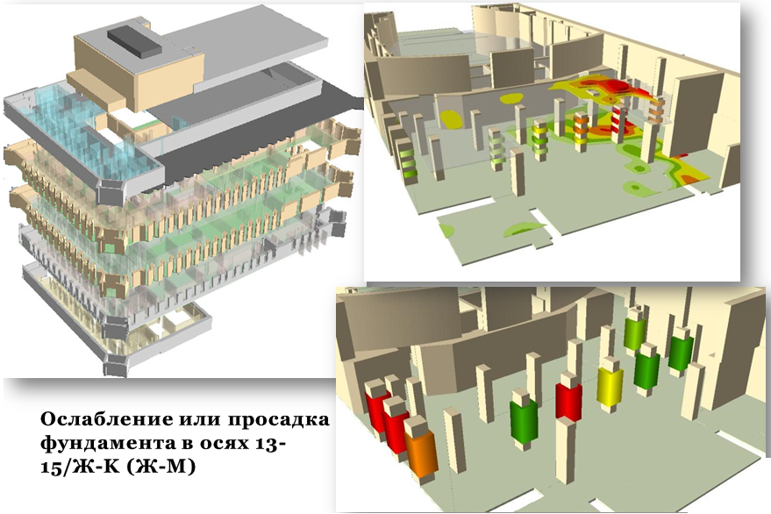
Список литературы
References
1. Абовский Н.П., Инжутов И.С., Деордиев С.В., Палагушкин В.И., Сибгатулин В.Г., Хорошавин Е.А., Худобердин И.Р., Дуров СВ. Сейсмозащитные устройства. Актуальные проблемы сейсмобезопасности. Монография. Красноярск, СФУ, 2013г. - 81с.
Abovsky N. P., Inzhutov I. S., Deordiyev S. V., Palagushkin V. I., Sibgatulin V. G., Choroshavin E.A, Hudoberdin I. P., Durov S.V. Self - defense devices. Actual problems of seismic safety. Monograph. Krasnoyarsk, SFU, 2013. – 81p.

2. Еманов А.Ф., Селезнев В.С., Бах А.А., Гриценко С.А., Данилов И.А., Кузьменко А.П., Сабуров В.С., Татьков Г.И. Пересчет стоячих волн при детальных инженерно-сейсмологических исследованиях // Геология и геофизика, 2002 – №2. – т. 43. – С. 192-207. Emanov A. F., Seleznev V. S., Bach A. A., Gritsenko S. A., Danilov I. A., Kuzmenko A. P., Saburov V. S., Tatkov G. I. Recalculation of standing waves in detailed engineering-seismological research // Geology and Geophysics, 2002 – no.2. – vol. 43. – pp. 192-207.
3. Еманов, А.Ф. Восстановление когерентных составляющих волновых полей в сейсмике: дис. доктора техн. наук: 25.00.10: защищена 20.12.04 // Еманов Александр Федорович. – Новосибирск, 2004. – 280с. Emanov A. F. Restoration of coherent components of wave fields in seismicity: dis. of Dr. of Techn. Sciences // Emanov Alexander Fedorovich. – Novosibirsk, 2004. – 280p.
4. Еманов А.Ф., Селезнёв В.С., Бах А.А. Когерентное восстановление полей стоячих волн как основа детального сейсмологического обследования инженерных сооружений. //Сейсмостойкое строительство. Безопасность сооружений.- №3, 2007.- С.20-23 Emanov A. F., Seleznev V. S., Bach A. A. Coherent restoration of standing wave fields as the basis of a detailed seismological survey of engineering structures. //Earthquake engineering. Safety of structures.- no.3, 2007- pp. 20-23.

5. Хорошавин Е.А. Оценка сейсмостойкости зданий и сооружений на основе метода стоячих волн. Красноярск, сборник СФУ, 2011г., С. 147 - 150. Khoroshavin E. A. Evaluation of seismic stability of buildings and structures on the basis of the method of standing waves. Krasnoyarsk, SFU, 2011, pp. 147 - 150.

6. Хорошавин Е.А., Максимихин В.В. Динамическое обследование зданий и сооружений методом стоячих волн. МИТИ Сборник научно-методические разработок центра поддержки инноваций. г.Москва 2014г. С. 74 - 93. Khoroshavin E. A., Maksimikhin V. V. Dynamic inspection of buildings and structures by standing waves method. COLLECTION of scientific and methodological developments of the innovation support center. Moscow, 2014. pp. 74 - 93.

7. Хорошавин Е.А. Динамическое испытания зданий и сооружений методом стоячих волн. Материалы XI Российская национальная конференция по сейсмостойкому строительству и сейсмическому районированию (с международным участием) Сочи 2015г. Khoroshavin E. A. Dynamic testing of buildings and structures by standing waves. Proceedings of XI Russian national conference on earthquake engineering and seismic zoning (with international participation), Sochi 2015.

8. Хорошавин Е.А. Оценка сейсмостойкости зданий и сооружений методом стоячих волн. Материалы SEWC 2015-the 5th Structural Engineers World Congress - 5-й Всемирный Конгресс инженеров конструкторов. Сингапур 2015г. 9с. Khoroshavin E. A. Evaluation of seismic resistance of buildings and structures by standing waves. SEWC Proceedings of the 5th 2015 Structural Engineers World Congress - the 5th world Congress of design engineers. Singapore 2015. 9p.

